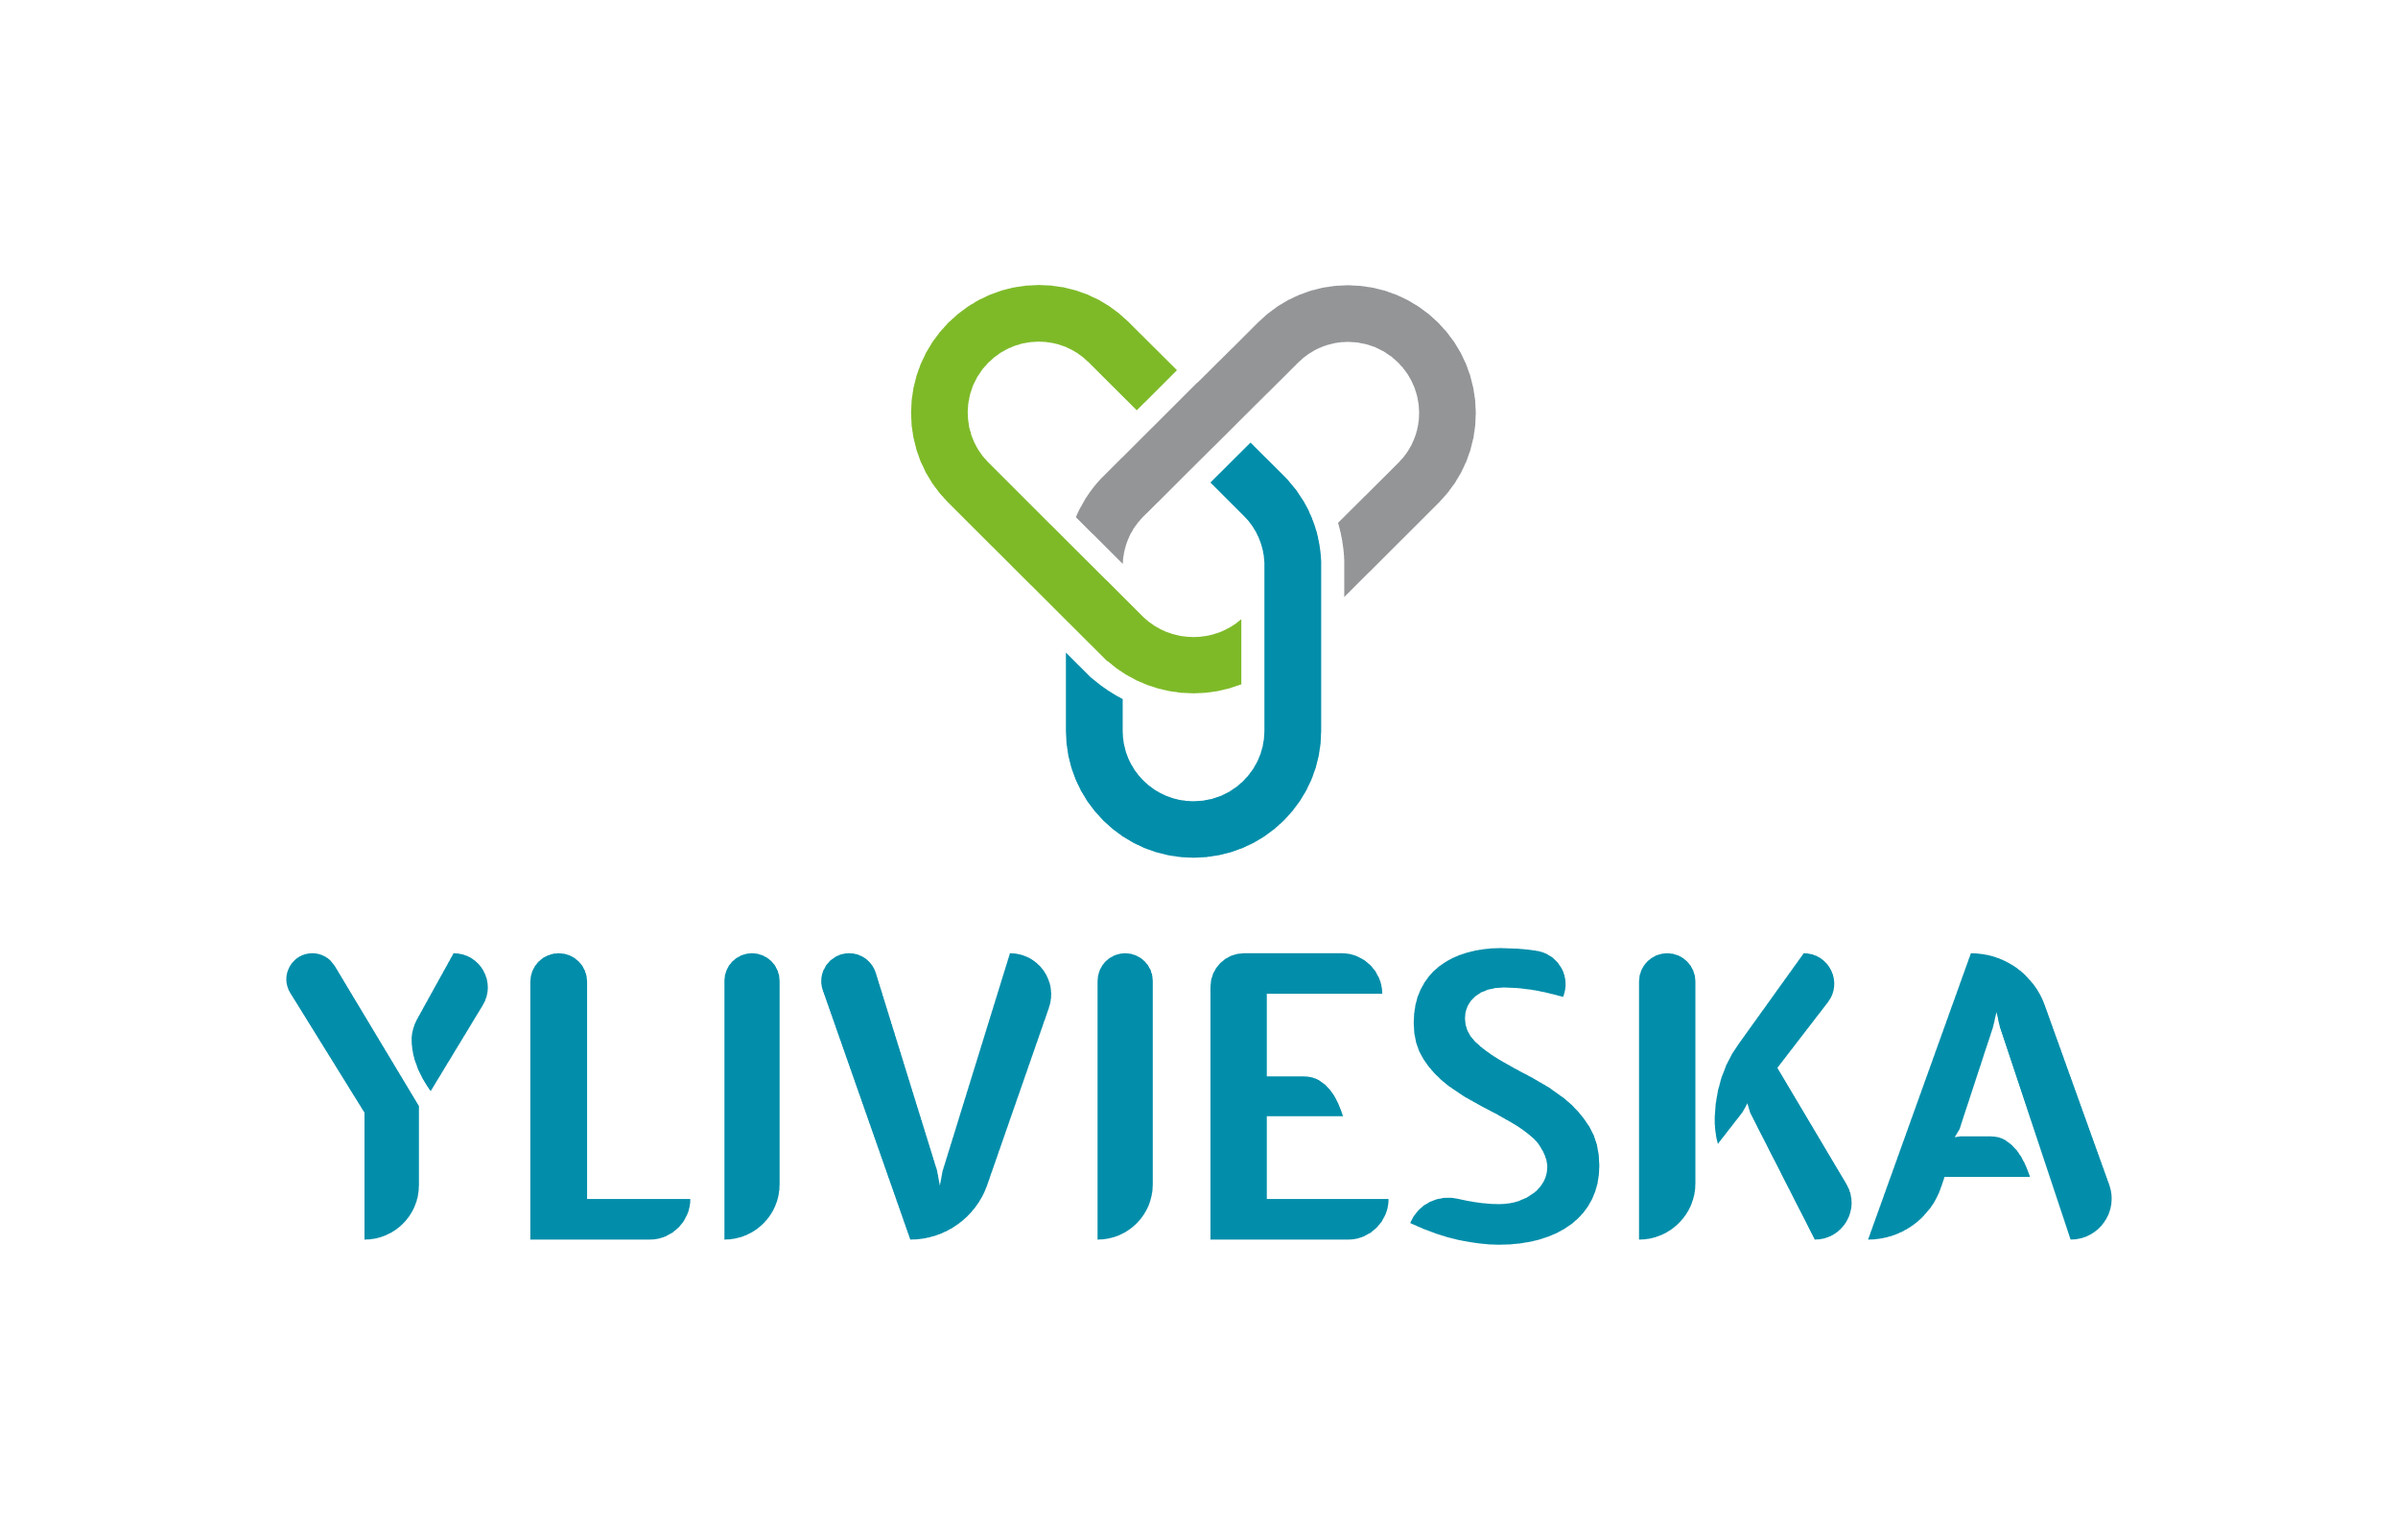

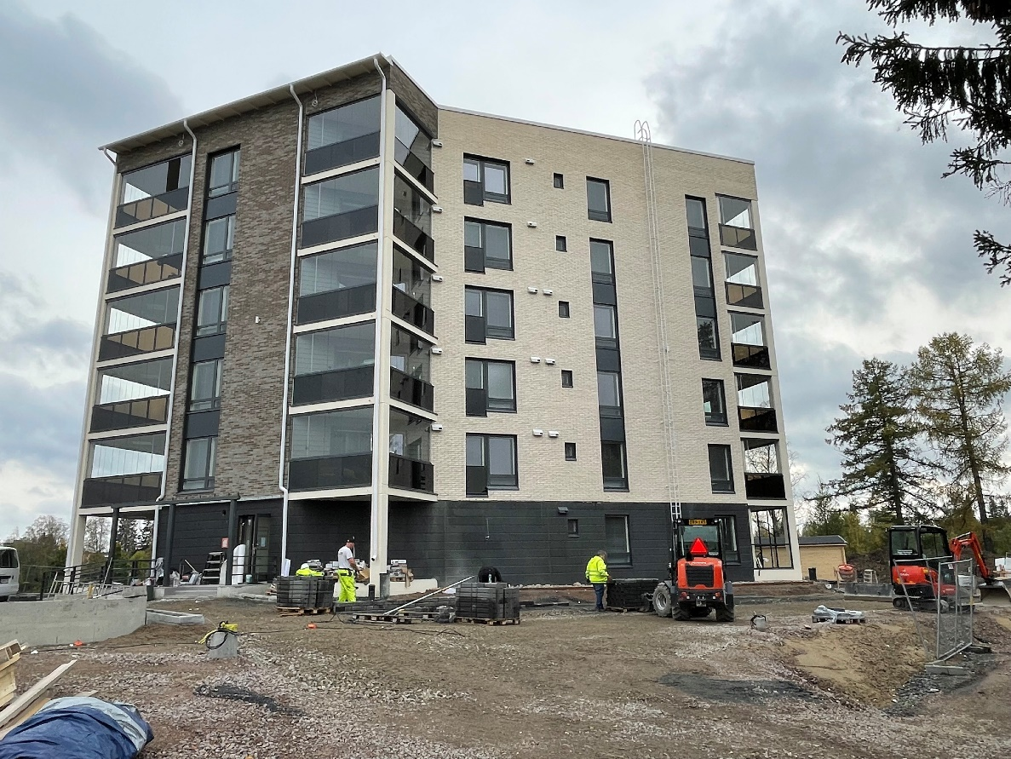

1.1.2025 voimaan tulevan

rakentamislain edellyttämä

rakennusjärjestyksen uudistaminen

RAKENNUSJÄRJESTYS 2025 Osallistumis- ja arviointisuunnitelma

Ylivieskan kaupunki

Tekninen keskus

Ympäristöpalvelut

Rakennusvalvonta

9.1.2024

**YLIVIESKAN KAUPUNGIN RAKENNUSJÄRJESTYKSEN UUDISTAMINEN**

**OSALLISTUMIS- JA ARVIOINTISUUNNITELMA (OAS)**

**YLEISTÄ TIETOA RAKENNUSJÄRJESTYKSESTÄ**

Voimassa olevan maankäyttö- ja rakennuslain (§ 14), ja 1.1.2025 voimaan tulevan rakentamislain (751/2023, § 17) mukaan jokaisessa kunnassa tulee olla rakennusjärjestys. Rakennusjärjestyksessä voidaan antaa paikallisista oloista johtuvat suunnitelmallisen ja sopivan rakentamisen, kulttuuri- ja luonnonarvojen huomioon ottamisen sekä hyvän elinympäristön toteutumisen ja säilyttämisen kannalta tarpeelliset määräykset.

Rakennusjärjestys on rakentamislakia ja sitä jatkossa mahdollisesti tarkentavia asetuksia, sekä kunnan kaavoja täydentävä asiakirja. Rakennusjärjestyksen määräykset voivat koskea esimerkiksi rakennuspaikkaa, rakennuksen kokoa ja sopeutumista ympäristöön.

Rakennusjärjestyksessä olevia määräyksiä ei sovelleta, jos oikeusvaikutteisessa yleiskaavassa, asemakaavassa tai rakentamista ohjaavassa lainsäädännössä on asiasta toisin määrätty.

Rakennusjärjestyksen hyväksyy kaupunginvaltuusto (MRL 15 §). Uudistamisen eri vaiheissa noudatetaan siihen liittyvää voimassa olevaa lainsäädäntöä (MRL ja MRA).

**LÄHTÖKOHDAT**

Ylivieskan kaupungin nykyinen rakennusjärjestys on hyväksytty vuonna 2011. Rakennusjärjestyksen uusimistyön tavoitteena on mm.

• tarkastella lainsäädännön muutoksista johtuvat päivitystarpeet

• tutkia pienimuotoisen / lupavapaan rakentamisen ohjausta kaava-alueilla

• tarkastella suunnittelutarvealueiden ajanmukaisuutta

• tutkia asema- ja yleiskaavoja täydentävien määräysten ajanmukaisuutta

**OSALLISET JA VUOROVAIKUTUS**

Rakennusjärjestyksen laatimisessa osallisia ovat ne, joiden asumiseen, työntekoon tai muihin oloihin rakennusjärjestys saattaa huomattavasti vaikuttaa, sekä viranomaiset ja yhteisöt, joiden toimialaa suunnittelussa käsitellään. Osallisille ja kunnan jäsenille varataan mahdollisuus osallistua rakennusjärjestyksen valmisteluun, arvioida rakennusjärjestyksen vaikutusta sekä lausua kirjallisesti tai suullisesti mielipiteensä asiasta (MRL 62, 65 §, MRA 6 §).

Lausuntopyynnöt lähetetään seuraaville tahoille:

* Naapurikunnat
* Pohjois-Pohjanmaan liitto
* Pohjois-Pohjanmaan ELY- keskus
* Pohjois-Pohjanmaan pelastuslaitos
* Pohjois- Pohjanmaan museo
* Teknisten verkkojen haltijat
* Ylivieskan Vesiosuuskunta ja Vesikolmio
* Tekninen lautakunta

**VAIKUTUSTEN ARVIOINTI**

Vertailukohtana käytetään Ylivieskan nykyistä rakennusjärjestystä sekä lähialueen kuntien rakennusjärjestyksiä.

**UUSIMISTYÖN VAIHEET JA TAVOITEAIKATAULU**

**Tiedottaminen**

Rakennusjärjestyksen uusimistyön käynnistymisestä, osallistumis- ja arviointisuunnitelman saatavilla olosta, sekä rakennusjärjestyksen luonnoksen ja ehdotuksen nähtäville asettamisesta ilmoitetaan julkisilla kuulutuksilla. Ilmoitukset julkaistaan kaupungin virallisessa ilmoituslehdessä, kaupungin ilmoitustaululla Ylivieskan kaupungin internet-sivuilla (www.ylivieska.fi).

**Käynnistysvaihe 1/2024**

Kaupunki ilmoittaa rakennusjärjestyksen uusimistyön vireille tulosta ja asettaa tämän osallistumis- ja arviointisuunnitelman (OAS) nähtäville koko uusimistyön ajaksi. Tätä suunnitelmaa voidaan tarpeen mukaan päivittää suunnitteluprosessin aikana. Osallisilla on mahdollisuus esittää kirjallisesti tai suullisesti mielipiteensä osallistumis- ja arviointisuunnitelmasta.

**Rakennusjärjestysluonnos nähtäville 5/2024**

Kaupunki laatii luonnoksen uudesta rakennusjärjestyksestä. Luonnoksesta neuvotellaan keskeisten viranomaisten kanssa.

**Rakennusjärjestysehdotus nähtäville 8/2024**

Luonnoksesta saadun palautteen pohjalta laaditaan ehdotus uudeksi rakennusjärjestykseksi. Ehdotus rakennusjärjestykseksi asetetaan julkisesti nähtäville (MRA 6 §). Osallisilla on mahdollisuus jättää kirjallinen muistutuksensa kuntaan nähtävillä olon aikana yhteystiedoissa mainittuun osoitteeseen. Rakennusjärjestysehdotuksesta pyydetään lausunnot keskeisiltä viranomaisilta ja yhteisöiltä.

**Hyväksyminen, rakennus- ja ympäristölautakunta 10/2024**

Mikäli ehdotusvaiheen nähtävilläolon jälkeen ei ehdotuksesta jätetä merkityksellisiä huomautuksia, siirretään rakennusjärjestys hyväksymiskäsittelyyn. Rakennus- ja ympäristölautakunta käsittelee ehdotuksen uudesta rakennusjärjestyksestä, ja hyväksytty esitys annetaan kaupunginhallituksen arvioitavaksi.

**Hyväksyminen, kaupunginvaltuusto 11/2024**

Uuden rakennusjärjestyksen hyväksyy kaupunginvaltuusto kaupunginhallituksen esityksestä. Kaupunginvaltuuston hyväksymispäätöksestä tiedotetaan julkisella kuulutuksella ja hyväksymispäätöksestä lähetetään tieto viranomaisille. Valitusaika on 30 päivää siitä, kun kaupunginvaltuuston hyväksymispäätöstä koskeva pöytäkirja julkaistaan. Mahdolliset valitukset hyväksymispäätöksestä osoitetaan hallinto-oikeuteen.

**OSALLISILMOITUKSET / PALAUTTEET / HUOMAUTUKSET / MIELIPITEET**

kirjaamo@ylivieska.fi tai Ylivieskan kaupunki, PL 70, 84100 Ylivieska

**LISÄTIEDOT**

Kotisivut: http://www.ylivieska.fi/rakennusvalvonta/ajankohtaista

Ylivieskan rakennusvalvonta, rakennusvalvonta@ylivieska.fi, puh (044) 4294 373 (klo 9-15)

Johtava rakennustarkastaja harri.haivala@ylivieska.fi